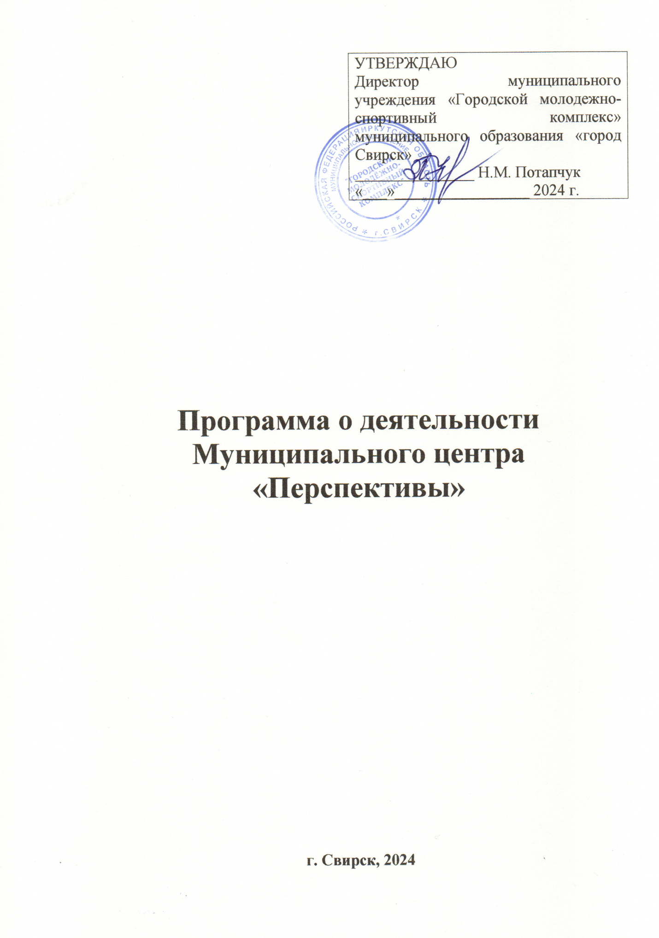

**Пояснительная записка**

В последние годы социальное сиротство и безнадзорность стали устойчивым социальным явлением. Кризис в экономике, безработица, неуверенность в завтрашнем дне ставят многие семьи на грань выживания, способствуют росту семейного неблагополучия, пьянству, жестокому обращению с детьми. Нарушение семейных отношений и отклонения в воспитании отрицательно влияют на развитие личности ребенка. У детей в таких семьях наблюдается низкая самооценка, неадекватное представление о значении собственной личности. Утрата эмоциональности в отношениях со взрослыми и сверстниками, нереализованная потребность в любви и признании, отвержение в семье неизбежно приводят к нарушениям эмоционального развития, и могут отрицательно сказаться на дальнейшей судьбе ребенка.

Любая проблема профилактики отклоняющегося поведения подростков предполагает использование определенных социально-педагогических технологий. Для эффективности профилактики поведенческих отклонений у несовершеннолетнего необходимо их раннее выявление комплексная работа с подростками и той средой, где они обитают, используя при этом различные методы, способы и приемы и формы индивидуальной и групповой работы. Эффективное решение поставленной цели возможно только при полном взаимодействии и взаимопонимании семьи и школы, при активном участии всех субъектов системы профилактики.

Профилактика социального сиротства, профилактика безнадзорности и правонарушений несовершеннолетних, формирование здорового образа жизни, законопослушного поведения, требует к себе повышенного внимания всех органов и учреждений системы профилактики.

Создание Муниципального центра «Перспективы» позволит создать Единое пространство для таких детей, где они смогут найти поддержку взрослых и профессиональных специалистов. Будут знать, куда обратиться в трудной жизненной ситуации. В рамках центра будут развиты новые технологии и новые подходы по профилактике безнадзорности и правонарушений, что в свою очередь позволить оказывать помощь детям и семьям с детьми в полном объеме, тем самым снизить безнадзорность и совершения ими преступлений.

**Понятия используемые в программе**

В соответствии с законодательством Российской Федерации в системе

профилактики безнадзорности и правонарушений употребляются следующие

основные понятия:

**Несовершеннолетний** - лицо, не достигшее возраста восемнадцати лет.

**Безнадзорный** – несовершеннолетний, контроль за поведением которого, отсутствует вследствие неисполнения или ненадлежащего исполнения обязанностей по его воспитанию, обучению и (или) содержанию со стороны родителей или законных представителей либо должностных лиц.

**Беспризорный** - безнадзорный, не имеющий места жительства и (или) места пребывания.

**Несовершеннолетний, находящийся в социально опасном положении**, – лицо в возрасте до 18 лет, которое вследствие безнадзорности или беспризорности находится в обстановке, представляющей опасность для его жизни или здоровья, либо не отвечающей требованиям к его воспитанию или содержанию, либо совершает правонарушение или антиобщественные действия.

**Семья, находящаяся в социально опасном положении**, – семья, имеющая детей, находящихся в социально опасном положении, а также семья, где родители или иные законные представители несовершеннолетних не исполняют своих обязанностей по их воспитанию, обучению и (или) содержанию и (или) отрицательно влияют на их поведение либо жестоко обращаются с ними.

**Дети, находящиеся в трудной жизненной ситуации** – дети, оставшиеся без попечения родителей; дети-инвалиды; дети, имеющие недостатки в психическом и (или) физическом развитии; дети-жертвы вооруженных и межнациональных конфликтов, экологических и техногенных катастроф, стихийных бедствий; дети из семей беженцев и вынужденных переселенцев; **дети, оказавшиеся в экстремальных условиях; дети** – жертвы насилия; дети, находящиеся в специальных учебно-воспитательных учреждениях; дети, жизнедеятельность которых объективно нарушена в результате сложившихся обстоятельств и которые не могут преодолеть данные обстоятельства самостоятельно или с помощью семьи.

**Профилактика безнадзорности и правонарушений несовершеннолетних** - система социальных, правовых, педагогических и иных мер, направленных на выявление и устранение причин и условий, способствующих безнадзорности, беспризорности, правонарушениям и антиобщественным действиям несовершеннолетних, осуществляемых в совокупности с индивидуальной профилактической работой с несовершеннолетними и семьями, находящимися в социально опасном положении.

По сравнению со специальной профилактикой правонарушений концепция профилактики правонарушений несовершеннолетних обладает четырьмя отличительными признаками.

**Во-первых**, проведение предупредительных мероприятий должно осуществляться задолго до появления опасности совершения правонарушения или возникновения общественно-опасного поведения.

**Во-вторых**, «объектами» профилактики является все несовершеннолетнее население, а не только те из них, которые находятся в социально-опасном положении.

**В-третьих**, в соответствии с этой концепцией элементы профилактики такие, как ограничение, устранение, нейтрализация криминогенных факторов, дополняются в профилактике элементом замещения их негативного действия путем целенаправленного воспитания у детей правосознания, социально- полезных навыков и интересов, создание условий для формирования устойчивого законопослушного поведения.

**В-четвертых**, активными субъектами профилактических мероприятий являются, прежде всего, семья, учреждения образования, культуры, спорта и учреждения социального обслуживания.

**Индивидуальная профилактическая работа** - деятельность по своевременному выявлению несовершеннолетних и семей, находящихся в социально опасном положении, а также по их социально-педагогической реабилитации и (или) предупреждению совершения ими правонарушений и антиобщественных действий.

**Основные цели и задачи по профилактике безнадзорности**

Целью работы по профилактике правонарушений среди несовершеннолетних является профилактика правонарушений, безнадзорности и беспризорности среди несовершеннолетних, осуществляемая путем:

1. обеспечения целенаправленной работы по формированию у несовершеннолетних правосознания и правовой культуры;

2. содействия физическому, интеллектуальному, духовному и нравственному развитию детей, воспитания в них патриотизма, гражданственности и миролюбия, а также воспитания личности ребенка, совмещенного с интересами общества, традициями народов государства, достижениями национальной и мировой культуры;

3. повышение правовой культуры;

4. организация индивидуальной профилактической работы с несовершеннолетними находящимися в социально опасном положении;

5. выявления семей, находящихся в социально опасном положении, и

оказание им помощи в обучении и воспитании детей.

Основными целевыми группами, в отношении которых проводится

профилактическая работа, являются:

- дети, состоящие на различных видах учета;

- дети, склонные к совершению правонарушений;

- дети с девиантным (отклоняющимся) поведением;

- семьи, воспитывающие детей, находящихся в конфликте с законом;

- взрослые (родители, опекуны, попечители и другие лица, непосредственно связанные с детьмицелевых групп проекта), принимающие участие в мероприятиях проекта;

- дети, составляющие ближайшее социальное окружение детей целевой группы;

Работа с детьми и подростками по формированию правовой грамотности

строится с учетом дифференцированного подхода, возрастных и индивидуальных особенностей.

Работа с детьми младшего школьного возраста направлена на воспитание у детей общей культуры правового поведения.

Работа с детьми среднего школьного возраста направлена на развитие личностных качеств и социальных навыков. Подросток учится общаться с окружающими, понимать их поведение, разрешать конфликтные ситуации, принимать собственные решения.

Работа с подростками старшего школьного возраста направлена на формирование жизненных ценностей, препятствующих вовлечению подростков в социально-опасную среду, воспитание у подростков ответственности за свое поведение.

**Содержание программы**

**Комплекс мероприятий по профилактике безнадзорности,**

**правонарушений несовершеннолетних и предупреждению семейного неблагополучия муниципального центра «Перспективы»**

|  |  |
| --- | --- |
| **№ п/п** | **Мероприятия** |
| 1. | Организация учета и формирование Банка данных детей, находящихся в социально-опасном положении, в отношении которых проводится индивидуальная профилактическая работа |
| 2. | Организация учета и формирование Банка данных семей, находящихся в социально-опасном положении |
| 3. | Осуществление оперативного взаимообмена информацией о детях, находящихся в трудной жизненной ситуации, детях и семьях, находящихся в социально-опасном положении |
| 4. | Организация и осуществление текущего учета в учебных учреждениях обучающихся, непосещающих или систематически пропускающих по неуважительным причинам занятия в образовательной организации. |
| 5 | Информирование комиссии по делам несовершеннолетних о выявленных семьях, препятствующих получению своими детьми образования и (или) ненадлежащим образом выполняющих свои обязанности по воспитанию и обучению своих детей |
| 6 | Принятие мер по взаимодействию с родителями (законными представителями) для организации обучения несовершеннолетних в случае выявления семей, препятствующих получению своими детьми образования и (или) ненадлежащим образом выполняющих свои обязанности по воспитанию и обучению своих детей |
| 7 | Организация мониторинга занятости детей, находящихся в социально опасном положении, дополнительным образованием и иными формами внеурочной деятельности |
| 8 | Организация в учебных заведениях внутришкольного контроля по профилактике безнадзорности и правонарушений несовершеннолетних |
| 9 | Организация деятельности Совета по профилактике в образовательной организации (анализ деятельности, планирование, протоколирование заседаний) |
| 10 | Организация и проведение рейдов по посещению детей и семей на дому, находящихся в социально-опасном положении составлением актов посещения семьи |
| 11 | Организация каникулярного отдыха и оздоровления детей, в том числе детей, находящихся в трудной жизненной ситуации и социально-опасном положении |
| 12 | Оздоровления и занятость несовершеннолетних, информирование родителей и детей о возможностях и формах организованного отдыха и трудовой занятости несовершеннолетних в летний период |
| 13 | Организация общедоступных спортивных секций, технических и иных кружков, клубов; привлечение к участию в них детей, находящихся всоциально-опасном положении |
| 14 | Организация походов, экскурсий для детей находящихся в трудной жизненной ситуации и социально-опасном положении |
| 15 | Закрепление специалистов, работников от субъектов системы профилактики в качестве наставников семей, находящихся в социально-опасном положении |
| 15 | Проведение мероприятий по формированию гражданско-правовой культуры и сознания обучающихся и воспитанников, организация участия школьников в реализации социально значимых проектов, конкурсов, акций различных уровней |
| 17 | Международный день детского телефона доверия |
| 18 | Всемирный день без табака |
| 19 | Проведение профилактических акций направленных на профилактику неблагополучия в семьях, детской безнадзорности, их защита от преступных посягательств |

В течение всего года со всеми субъектами профилактики осуществляется:

- работа по обеспечению безопасности жизнедеятельности детей;

- организация консультативной помощи детям группы риска по различным предметам;

- осуществляется контроль за профилактикой нарушений школьной дисциплины, пропусков уроков, неуспеваемости;

- контроль за выполнением родителями и опекунами своих обязанностей;

- постановка и снятие с учета в комиссии по делам  
несовершеннолетних;

- постановка на внутришкольный учет и снятие с внутришкольного  
учета.

Программа содержит 4 блока: организационная работа,  
диагностическая работа, профилактическая работа с детьми находящимися в трудной жизненной ситуации и социально-опасном положении,  
профилактическая работа с родителями.

**Организационная работа**

Организационный блок включает в себя:

 Планирование и коррекция работы по профилактике правонарушений в рамках межведомственного взаимодействия.

Контроль комиссией по делам несовершеннолетних за надлежащим исполнением всеми субъектами профилактики за выполнением сроков исполнения по индивидуальной работе с семьей.

Планирование работы по профилактике алкоголизма, наркомании, токсикомании.

Ведение в образовательных учреждениях картотеки учащихся из неблагополучных семей, обучающихся, стоящих на внутришкольном учёте, социальный паспорт семьи.

Посещение семей, выявление обучающихся, не посещающих школу.

**Диагностическая работа**

На диагностическом этапе осуществляется сбор данных о сложившейся  
проблемной ситуации, анализируются и систематизируются информация, чтобы выявить причины, которые могут способствовать совершению правонарушений несовершеннолетними.

Диагностический комплекс педагогических, психологических,  
медицинских, социологических методов позволяет собрать разнообразную информацию, обеспечивает дальнейшее всестороннее решение проблемы.

На данном этапе используются следующие методы и приемы: наблюдение, беседа, анкетирование, тестирование, анализ документации и т.д.

Наблюдение – самый распространенный и естественный метод в работе. Он используется для изучения внешних  
проявлений поведения человека без вмешательства в его действия. Важно  
проводить наблюдение в естественных условиях: в общении, в игре, на занятиях и т.д.

Метод беседы получения и непосредственной корректировки  
информации в процессе словарного общения является способом  
проникновения во внутренний мир личности и дает возможность для  
понимания его проблем.

Анкетирование - метод сбора информации путем письменного опроса  
респондентов. По содержанию анкета должна охватывать только  
определенную проблему.

Метод интервью предполагает заранее подготовленные вопросы  
каждому конкретному респонденту. Используя этот метод важно:  
использовать разговорный стиль общения;  
учитывать возможности отвечающего;  
создавать привычную для респондента среду обитания;  
учитывать временный фактор (достаточно количество времени);  
устранять влияние третьих лиц.

**Профилактическая работа**

Реализация данного блока включает в себя работу с родителями и детьми:

предупредительно-профилактическая деятельность.

патриотическое воспитание и повышение гражданской ответственности;

формирование активной жизненной позиции, навыков ведения здорового образа жизни посредством физической культуры, спорта и туризма;

профилактика потребления табака, алкоголя, наркотических средств и психоактивных веществ;

профессиональное самоопределение трудового воспитания и трудовой адаптации несовершеннолетних;

реализация коррекционных программ по снижению агрессивных и насильственных проявлений в подростковой среде;

воспитание культуры конструктивного поведения в конфликте, основанной на медиативном подходе (развитие служб медиации);

правовое просвещение несовершеннолетних и их родителей, формирование ответственного отношения родителей к выполнению своих обязанностей;

восстановление и укрепление детско-родительских отношений;

организации социального сопровождения семей с привлечением организаций социального обслуживания;

оказание родителям (законным представителям) психологической поддержки, социально-правовой и консультативной помощи.

Индивидуальная профилактическая работа

Беседы социального педагога, педагога-психолог с подростком.

Беседы инспектора ПДН.

Вовлечение в творческую жизнь в кружки, секции, организация занятости подростков в летний период

Профилактическая работа с родителями

Цель: усиление взаимодействия между специалистами и родителями в  
профилактике правонарушений несовершеннолетних

|  |  |
| --- | --- |
| **№ п/п** | **Наименование мероприятия** |
| 1 | Проведение сверки семей, находящихся в социально опасном положении, состоящих на различных учетах |
| 2 | Формирование банка данных на указанную категорию семей |
| 3 | Посещение детей социально-незащищенной категории по месту жительства с целью обследования социально-бытовых условий проживания, контроля за семьей и подростков, оказание помощи на основании требований ФЗ №120 «Об основах системы профилактики безнадзорностии правонарушений несовершеннолетних» |
| 4 | Проведение цикла профилактических бесед с родителями |
| 7 | Привлечение родителей к осуществлению правопорядка во время проведения культурно-массовых мероприятий |
| 8 | Проведение родительского всеобуча |
| 9 | Выявление семей, находящихся в социально опасном положении |
| 10 | Установление причин неблагополучия, принятие мер по их устранению путем оказания социальной, юридической, правовой помощи |
| 11 | Проведение индивидуальных консультаций |

**Предполагаемый результат**

- наладить детско-родительские отношения;

- привлечь детей и родителей к здоровому образу жизни;

- выявить социальное неблагополучие семей на ранних стадиях, а также снизить социальную напряженность в семье;

- снять с профилактического учета подростков в связи с положительной динамикой.

- предупредить безнадзорность и правонарушения среди несовершеннолетних, выявить и устранить причины и условия, способствующие этому.